圆的有关计算综合检测
（40分钟 60分）
一、选择题(每小题5分,共20分)
1.已知☉O的半径OA=6,扇形OAB的面积等于12π,则所对的圆周角的度数是( )
A.120° B.90° C.60° D.30°
2.(2013·牡丹江中考)一个圆锥的母线长是9,底面圆的半径是6,则这个圆锥的侧面积是( )
A.81π B.27π C.54π D.18π
3.如果一个扇形的半径是1,弧长是,那么此扇形的圆心角的大小为( )
A.30° B.45° C.60° D.90°
4.(2013·泰安中考)如图,AB,CD是☉O的两条互相垂直的直径,点O₁,O₂,O₃,O₄分别是OA,OB,OC,OD的中点,若☉O的半径为2,则阴影部分的面积为( )
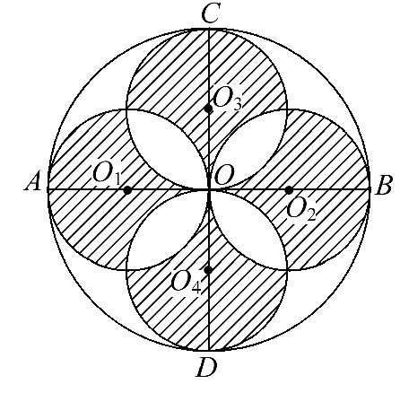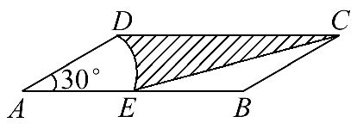
A.8 B.4 C.4π+4 D.4π－4
二、填空题(每小题5分,共15分)
5.已知扇形的圆心角为120°,半径为3cm,则该扇形的面积为 cm².(结果保留π)
6.如图,在▱ABCD中,AD=2,AB=4,∠A=30°,以点A为圆心,AD的长为半径画弧交AB于点E,连结CE,则阴影部分的面积是 .(结果保留π)
7.(2013·广安中考)如图,如果从半径为5 cm的圆形纸片上剪去圆圈的一个扇形,将留下的扇形围成一个圆锥(接缝处不重叠),那么这个圆锥的高是 cm.
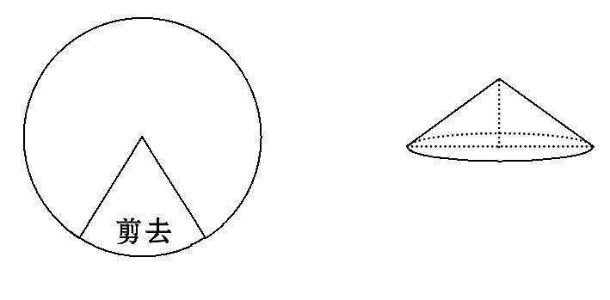
三、解答题(共25分)
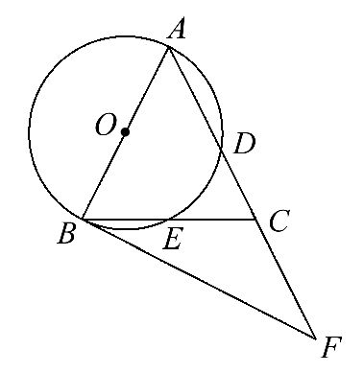
8.(12分)(2013·丽水中考)如图,在△ABC中,AB=AC,∠BAC=54°,以AB为直径的☉O分别交AC,BC于点D,E,过点B作☉O的切线,交AC的延长线于点F.
(1)求证:BE=CE；(2)求∠CBF的度数；(3)若AB=6,求的长.

【探究创新】
9.(13分)如图,△ABC内接于☉O,∠DAB=∠ACB.
(1)判断直线AD与☉O的位置关系,并说明理由.
(2)若∠DAB=30°,AB=1,求弦AB所对的弧长.
(3)在(2)的条件下,点C在优弧AB上运动,是否存在点C,使点O到弦BC的距离为,若有,请直接写出AC的长;若没有,请说明理由.
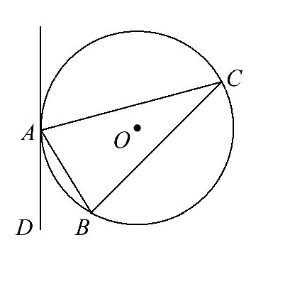

答案解析
1.【解析】选C.∵S=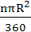=12π,
∴所对的圆心角的度数n=120°,
∴所对的圆周角的度数是60°.
2.【解析】选C.根据圆锥的侧面积公式,得πrl=π×6×9=54π.
3.【解析】选C.根据弧长公式,π×1=,解得n=60.
4.【解析】选A.由题意可得EFMN为正方形,边长为2,
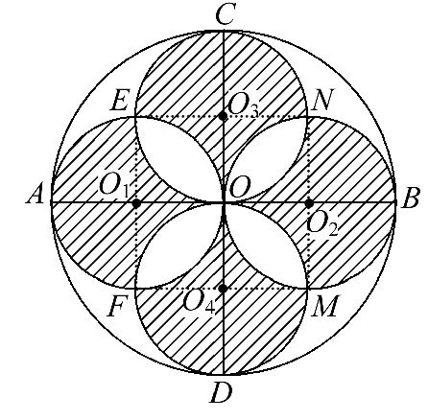
正方形中两部分阴影面积为4－π,
∴正方形内空白面积为4－2(4－π)=2π－4,
∵☉O的半径为2,
∴☉O₁,☉O₂,☉O₃,☉O₄的半径为1,
∴小圆的面积为π×1²=π,
扇形COB的面积为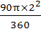=π,
∴扇形COB中两空白面积相等,
∴阴影部分的面积为π×2²－2(2π－4)=8.
5.【解析】∵扇形的圆心角为120°,半径为3cm,∴扇形的面积为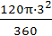=3πcm².
答案:3π
6.【解析】在▱ABCD中,AD=2,AB=4,∠A=30°,
可得平行四边形的高等于1,所以平行四边形的面积为4×1=4,由画弧过程可知,AE=BE=2,所以可求出三角形EBC的面积为×2×1=1,再由扇形面积公式可求得其面积为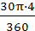=,
∴阴影部分面积等于4－1－=3－.
答案:3－
7.【解析】设圆锥的底面圆半径是rcm,母线l=5cm,由题意得=,则r=4,
∴h==3cm.
答案:3
8.【解析】(1)连结AE,∵AB是☉O的直径,
∴∠AEB=90°.即AE⊥BC.
又∵AB=AC,∴BE=CE.
(2)∵∠BAC=54°,AB=AC,∴∠ABC=63°.
又∵BF是☉O的切线,∴∠ABF=90°.
∴∠CBF=∠ABF－∠ABC=27°.
(3)连结OD,∵OA=OD,∠BAC=54°,
∴∠AOD=72°.
又∵AB=6,∴OA=3.
∴的长为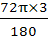=.
9.【解析】(1)连结AO并延长交☉O于点M,连结BM,
∵AM是☉O的直径,
∴∠ABM=90°,即∠AMB+∠MAB=90°.
在☉O中,∵∠DAB=∠ACB,且∠ACB=∠AMB,
∴∠DAB+∠MAB=90°,即AO⊥AD,
又∵直线AD经过半径OA的外端点A,
∴直线AD与☉O相切.
(2)连结BO.
在☉O中,∵∠DAB=∠ACB=30°,
∴∠AOB=60°.
∵AO=BO,∴△ABO为等边三角形,
∴AO=BO=AB=1,
的长度=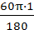=,或者的长度=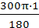=.
(3)存在,AC为2或1.
